Artigo Original
Contribuições e desafios do profissional de Educação Física no Centro de Atenção Psicossocial
Resumo
Este estudo teve como objetivo analisar as contribuições e desafios da atuação do profissional de Educação Física no Centro de Atenção Psicossocial (CAPS) do Recife. Estudo transversal, descritivo, de abordagem quantitativa e qualitativa. A população do estudo foi composta por profissionais dos CAPS e do Programa Academia da Cidade (PAC) que atuavam nesses Centros, a coleta de dados ocorreu por meio de questionários autoaplicado, sendo aplicados nos 17 CAPS e nos polos do PAC a partir de visita pré-agenda nesses locais. As variáveis analisadas foram: sociodemográfico, formação inicial e permanente, além de aspectos sobre a integração entre esses dois serviços de saúde. A tabulação dos dados foi efetuada no programa EpiData Entry v.3.1, para análise dos dados quantitativos foi utilizado o SPSS v. 10.0, resultados apresentados em frequências relativas e absolutas e para análise qualitativa, utilizou-se a técnica de Análise de Conteúdo. Participaram do estudo 115 profissionais do CAPS e 24 do PAC, para os dois grupos de profissionais estudados, mais da metade atribuiu ser muito importante a intervenção do PAC no CAPS para os usuários. Porém, consideraram a integração desses serviços regular e ruim, aspetos que foram reforçados na análise das questões qualitativas. Conclui-se que existem contribuições na atuação do profissional de Educação Física nos CAPS, que essas se relacionam tanto com benefícios para os usuários como para o trabalho em equipe desses serviços, por outro lado questões estruturais e de processo de trabalho foram encontrados como desafios para que essa atuação seja mais qualificada e integrada.
Palavras-chaves: Educação Física; Profissional da Saúde; Saúde Mental; Atividade Física, Trabalho.
Abstract
This study aimed to analyze the contributions and challenges of the professional practice of Physical Education at the Center for Psychosocial Care (CAPS) from Recife. Cross-sectional, descriptive study of quantitative and qualitative approach. The study population was composed of professionals from CAPS and City Academy Programme (CAP) who worked in those centers, the data were collected through self-administered questionnaires, being applied in 17 CAPS and PAC poles from pre visit -agenda these locations. The variables analyzed were: socio-demographic, initial and ongoing training, as well as aspects of the integration of these two health care services. The tabulation of the data was conducted in EpiData Entry v.3.1 program for analysis of quantitative data we used the SPSS v. 10.0, results presented in absolute and relative frequencies and qualitative analysis, we used the content analysis technique. The study included 115 professionals CAPS and 24 of the CAP for the two groups of professionals studied, more than half attributed be very important the intervention of PAC in CAPS for users. However, they considered the integration of fair and poor services, aspects that were reinforced in the analysis of qualitative issues. It is concluded that there are contributions in the professional practice of Physical Education in CAPS, these relate both to the benefit of users and for the teamwork of these services, on the other hand structural and work process issues were found as challenges for that this action is more skilled and integrated.

Keywords: Physical education; Health professional; Mental health; Physical Activity, Work.
Introdução
O modelo de atenção à Saúde Mental do Brasil passou por um processo de mudanças na última década, oriundas de debates e movimentos sociais, em prol dos direitos civis e políticos dos usuários e de um tratamento mais humanizado e antimanicomial. Este processo ficou conhecido como Reforma Psiquiátrica, que culminou com a publicação da Lei 10.216/01 e da Portaria 336/02, legitimando o Centro de Atenção Psicossocial (CAPS) como serviço substitutivo ao tradicional hospital psiquiátrico^{1,2}.
O CAPS acolhe pessoas com transtornos mentais severos e transtornos decorrentes do uso de álcool e drogas, caracterizando-se pela utilização intensiva de um conjunto amplo e complexo de tecnologias terapêuticas, no sentido de contribuir para reinserção social dos usuários pelo acesso ao trabalho, lazer, exercício dos direitos civis e fortalecimento dos laços familiares e comunitários^{3,4}.
Esse serviço constitui-se, portanto, como o principal organizador da Rede de Atenção Psicossocial (RAPS), que contempla desde a Atenção Básica a outros setores da sociedade⁵. Com isso, preconiza-se um novo pensar e agir no âmbito da gestão e intervenção que remetem a uma readequação ou adaptação dos profissionais da rede de saúde, como também a incorporação de outros profissionais, na busca de uma prática mais humanizada e eficaz⁶.
Tal cenário reforça a necessidade da composição de equipes multiprofissionais, atuando de forma interdisciplinar, pois o processo terapêutico requer um trabalho composto por saberes construídos, compartilhados e reinventados, visando o preenchimento de possíveis lacunas de conhecimento existentes nas diferentes áreas, para solucionar determinados problemas e auxiliar a composição dos Projetos Terapêuticos Singulares (PTS), que funcionam como um instrumento norteador da condução terapêutica de cada usuário^{3,7,8}.
Desse modo, as equipes dos CAPS são compostas por profissionais de nível médio, como técnicos ou auxiliares de enfermagem e técnicos administrativos; e superior, contemplando enfermeiros, médicos, psicólogos, assistentes sociais, terapeutas ocupacionais, pedagogos, profissionais de Educação Física ou outros necessários para as atividades oferecidas^{3,8}.
Nessa perspectiva, embora possam realizar atividades comuns a todos os profissionais dos CAPS, como acolhimento, matriciamento, condução dos PTS, os profissionais de Educação Física (PEF) vêm promovendo experiências com atividades físicas e práticas corporais nas intervenções específicas da área⁹⁻¹¹.
Em Recife, a partir de 2002, os PEF foram inseridos nos CAPS. Estes profissionais são vinculados ao Programa Academia da Cidade (PAC), que é um programa de Promoção da Saúde por meio da orientação de atividades físicas e alimentação saudável. Os PEF dividem a carga horária de 30h/semanais entre as atividades nos polos do PAC e CAPS, sendo neste último serviço responsáveis pela condução do “Grupo Movimento”, que contempla o esporte adaptado, danças, ginástica, lutas, capoeira, dentre outras atividades físicas e práticas corporais^{12,13}.
Entretanto, considerando que a Educação Física não apresenta tradição na formação para a área da Saúde Mental e que a maioria das pesquisas acerca da relação entre atividade física e Saúde Mental apresenta foco na investigação dos efeitos da atividade física sobre parâmetros físicos e psíquicos, torna-se necessária a discussão acerca das concepções, ações, desafios e possibilidades dos PEF nos CAPS¹⁰.
Nesse sentido, o objetivo desse estudo foi analisar as contribuições e desafios da atuação do profissional de Educação Física no CAPS do Recife.

Métodos
Trata-se de um estudo transversal, descritivo e de abordagem quantitativa e qualitativa¹⁴⁻¹⁶, recorte do projeto intitulado “Inserção do Programa Academia da Cidade nos Centros de Atenção Psicossocial do Recife: conhecimento e prática dos profissionais”, realizado no Curso de Especialização em Atividade Física e Saúde Pública da Escola Superior de Educação Física, Universidade de Pernambuco.
Os locais do estudo foram os 17 CAPS e os polos do PAC com profissionais de Educação Física que atuavam nos CAPS do município de Recife. A população foi composta por profissionais dos CAPS de diferentes categorias e por profissionais de Educação Física do PAC, que atuavam nos CAPS. A amostra prevista foi de 170 profissionais dos CAPS, sendo 10 por serviço e 24 profissionais de Educação Física do PAC. Dos profissionais dos CAPS previstos na amostra, foram perdidos 46 por estarem ausente do serviço nos dias de coleta e 9 recusaram participar da pesquisa, totalizando 55 perdas. Por outro lado, entre os profissionais do PAC não houve perdas. Sendo assim, a amostra final foi composta por 115 profissionais da equipe multiprofissional do CAPS e 24 de Profissionais do PAC que atuavam nos CAPS.
Os instrumentos de coleta de dados foram dois questionários (autoaplicado), sendo um para os profissionais dos CAPS e outro para os profissionais do PAC. Estes foram elaborados com questões fechadas e abertas, baseadas em estudos mais recentes sobre a temática. Os dois instrumentos foram organizados em três seções, sendo elas: (1) sociodemográfico e de formação inicial, (2) formação continuada, permanente e atuação profissional e (3) integração CAPS e PAC. Destaca-se que apesar de seções semelhantes, os questionários continham perguntas semelhantes, como também específicas para cada instrumento.
As variáveis analisadas neste estudo estão detalhadas abaixo (figura 1):
Inserir Figura 1
Para coleta de dados foram envolvidos estudantes do Curso de Especialização da Universidade de Pernambuco, devidamente capacitados para a aplicação do questionário. A coleta de dados ocorreu mediante visitas pré-agendadas nos CAPS e nos polos do PAC e foi realizada no período de agosto a setembro de 2015.
O procedimento de tabulação dos dados foi efetuado no programa EpiData Entry versão 3.1. Para a análise das questões fechadas dos questionários foi utilizado o software SPSS versão 10.0, sendo os resultados apresentados em frequências relativas e absolutas.
Para análise das questões abertas, utilizou-se a Análise de Conteúdo, com realização das seguintes etapas: leitura dos dados, ordenação dos dados, releitura e codificação do material¹⁷. A frequência de palavras foi utilizada como unidade de análise, contribuindo para a criação das categorias e subcategorias a posteriori. Para o apoio a contagem das palavras foi utilizado como recurso o software Aquad 7 e para apresentação das categorias e subcategorias analíticas serviu-se da elaboração de diagramas.
O projeto de pesquisa ao qual este estudo está vinculado foi aprovado pelo Comitê de Ética em Pesquisa com Seres Humanos da Universidade de Pernambuco – CAAE: 46013415.3.0000.5192. A participação dos sujeitos foi voluntária e mediante assinatura do Termo de Consentimento Livre e Esclarecido.

Resultados
Quanto aos resultados sobre o perfil sociodemográfico, a maioria dos profissionais era do sexo feminino (58,3% PAC e 87,0% CAPS), com faixa etária de 30 a 39 anos (87,5% PAC e 40,9% CAPS), e possuíam ensino superior completo (100,0% PAC e 71,3% CAPS). Com relação à formação inicial, todos do PAC eram profissionais de Educação Física (100%) e nas equipes dos CAPS, a maioria era formada em Psicologia (27,0%), Terapia Ocupacional (20,0%), Enfermagem (18,0%) e Serviço Social (14,0%), e atuavam na saúde pública e no CAPS entre 2 a 10 anos (100,0% 100,0% PAC e 50,4%; 69,6% CAPS).
Tratando-se de formação em Saúde Mental, tanto os profissionais do PAC, quanto do CAPS não possuíam formação específica (79,2%, 53,5% respectivamente). Da mesma forma, sobre formação específica para atuação nos CAPS, a maior parte dos profissionais tanto do PAC como dos CAPS responderam que não possuíam (78,3% PAC e 53,5% CAPS), como se observa na tabela 1.
Inserir Tabela 1
No que se referem às contribuições da intervenção dos PEF nos CAPS, a maioria nos dois grupos estudados considerou “muito importante”. Sobre a integração PAC e CAPS, para os dois grupos, a totalização dos percentuais das variáveis “ruim” e “regular” foi maioria, conforme detalhado na tabela 2.
Inserir Tabela 2
A partir da frequência de palavras das questões abertas dos questionários foi possível a criação da categoria aspectos positivos da intervenção dos PEF do PAC no CAPS, contemplando como subcategorias os Benefícios dos exercícios físicos e das atividades corporais: Prof. 3CAPS “[...] Criação de hábitos para exercícios físicos. Cuidados e elevação da autoestima [...]”; Prof. 1PAC “[...] Os exercícios na redução dos sintomas clínicos [...]”; Incentivos a hábitos saudáveis e à promoção da saúde: Prof. 1CAPS “[...] orientação quanto a hábitos saudáveis, como: alimentação, autocuidado, cuidados com o corpo [...]”; Prof. 11PAC “Oportunizar aos usuários o conhecimento de hábitos de vida saudável”; Reinserção e socialização dos usuários: Prof. 23CAPS "[...] estimula a integração, socialização entre os usuários [...]”; Prof. 12PAC “Melhora na socialização e integração dos usuários [...]”; e Trabalho em equipe: Prof. 8CAPS “Integração com a equipe do CAPS [...]”; Prof. 24PAC “[...] somar com outros profissionais, conhecimentos e aplicações de forma multidisciplinar [...]”.
Além dessas subcategorias, que foram semelhantes entre os profissionais do PAC e profissionais dos CAPS, a Participação no PTS foi considerada um aspecto positivo apenas por profissionais do PAC: Prof. 15PAC “Contribuir com o PTS do usuário no trabalho multidisciplinar [...]”; Prof. 23PAC “[...] auxiliar a equipe a ter um olhar diferenciado na construção do PTS [...]”. A categoria aspectos positivos da intervenção dos PEF do PAC no CAPS e as subcategorias correspondentes encontram-se apresentadas na figura 2.
Inserir Figura 2
Outra categoria emergente foi aspectos negativos da intervenção do PEF do PAC no CAPS. Sob estes aspectos, a falta, inadequação e/ou necessidade de ampliação do Espaço físico: Prof. 51CAPS “[...] estrutura física precária para intervenção [...]”; Prof. 9PAC “Estrutura inadequada para realização do grupo [...]”; escassez de Recursos materiais para as atividades: Prof. 69CAPS “[...] falta material para desenvolver os exercícios [...]”; Prof. 5PAC “Materiais limitados [...]”; Reconhecimento do PEF no serviço: Prof. 81CAPS “[...] a não inserção do PEF na equipe de saúde mental [...]”; Prof. 19PAC “Não ser um profissional lotado no serviço [...]”; e Carga horária limitada: Prof. 111CAPS “Carga horária reduzida – insuficiente [...]”; Prof. 7PAC “Dificuldade de participar de outras atividades do CAPS, devido à pequena carga horária”, foram as subcategorias identificadas nos dados provenientes dos profissionais do PAC e dos profissionais dos CAPS.
Enquanto a Falta de registro das ações ambulatoriais de saúde (RAAS), que é gerador de recursos financeiros para as unidades de saúde, foi considerada um aspecto negativo por profissionais dos CAPS diante da intervenção dos PEF: Prof. 38CAPS”O PEF não faz preenchimento da RAAS, mesmo executando as ações [...]”, a Falta de Formação em saúde mental: Prof. 4PAC “[...] falta de uma formação inicial para entrada no CAPS e falta educação permanente [...]” e Falta do reconhecimento de exercício em suas atividades laborais como insalubre: Prof. 14PAC “[...] não recebimento de insalubridade devida [...]”, foram subcategorias destacadas pelos profissionais do PAC. A categoria aspectos negativos da intervenção do PEF do PAC no CAPS e as subcategorias correspondentes estão apresentadas na figura 3.
Inserir Figura 3
Discussão
Foi possível identificar, a partir dos resultados supracitados, que os profissionais dos CAPS advinham de formações em diversas áreas de conhecimento, contemplando a composição da equipe multidisciplinar preconizada na Atenção Psicossocial. Com relação às contribuições da intervenção do profissional do PAC nos CAPS, considerando questões relacionadas a benefícios para os usuários, a maioria dos participantes do estudo afirmou ser “muito importante” para a construção de PTS, reinserção familiar, adoção de hábitos saudáveis, diminuição da ansiedade e melhoria da auto-estima dos usuários,
Sob essa perspectiva, considera-se que os conteúdos da Educação Física podem se tornar potentes instrumentos terapêuticos, por conter sentidos e significados, possibilitando ao PEF o resgate de informações relevantes sobre as histórias de vida e, principalmente, sobre as potencialidades dos usuários^{6,10}. No entanto, é relevante resgatar que a ausência de formação para atuação na Saúde Mental e CAPS, referida pelos PEF, e a pouca interação entre CAPS e PAC podem, por outro lado, fragilizar as intervenções.
Nas análises das questões abertas dos instrumentos, notou-se que na categoria aspectos positivos da intervenção dos PEF do PAC no CAPS, a subcategoria Benefícios dos exercícios físicos e das atividades corporais emergiu nos dois grupos estudados. Sabe-se que o exercício e a atividade física promovem melhora nos aspectos físicos, sociais e na saúde mental, contribuindo para ganhos significativos na qualidade de vida das pessoas. Desta forma, podem se constituir como auxiliar terapêutico no tratamento de transtornos mentais¹⁸⁻²⁰.
Além disso, as intervenções dos PEF nos CAPS provocam Incentivos a hábitos saudáveis e à promoção da saúde, preconizados nas próprias políticas de saúde pública do Brasil, com repercussões positivas no bem-estar, higiene e auto-estima, e Reinserção e socialização dos usuários, pois possibilitam uma melhoria na interação entre usuários e ganhos no que se refere à autonomia funcional¹⁰.
A proposta dos PEF de promover atividades que incentivem um maior relacionamento entre os usuários do CAPS faz com que a socialização seja um aspecto positivo desta intervenção. No entanto, para a reabilitação e reinserção psicossocial é importante que haja a construção de práticas voltadas para as reais necessidades do usuário, considerando as relações sociais presentes além dos CAPS e o usuário como ser atuante e autônomo^{21,22}.
No que se refere à subcategoria Trabalho em equipe, também referida por ambos os grupos profissionais, identificou-se que há uma valorização do trabalho multiprofissional e interdisciplinar. Neste caso, considera-se que o profissional, ao perceber o seu lugar social em uma equipe, assume que detém um conhecimento específico, reconhece sua importância na equipe, mas identifica suas limitações, admitindo compartilhar com outros profissionais os demais conhecimentos, complementando o seu não saber²³.
A importância atribuída ao trabalho em equipe corresponde à proposta do Ministério da Saúde de construção de uma visão integrada que ponha em primeiro plano a subjetividade e a singularidade dos usuários, a partir do trabalho interdisciplinar⁸. Desta forma, à medida que o trabalho em equipe é construído efetivamente, maiores são as diversidades nos modos de execução do trabalho²⁴.
Esse trabalho em equipe é fundamental para a construção dos PTS, contudo, apenas os PEF destacaram como positivo sua Participação nos PTS dos usuários. A pouca significância destinada a esta subcategoria pelos profissionais dos CAPS pode ser decorrente da ausência de participação de alguns PEF em reuniões clínicas, nas quais são discutidos os casos e organizados os PTS¹².
No entanto, é interessante perceber que os PEF sentem-se participantes da construção dos PTS e, consequentemente, embora não estejam vinculados aos CAPS, parecem se identificar nas propostas terapêuticas. Nota-se, portanto, que os aspectos positivos da intervenção dos PEF do PAC no CAPS são provenientes da conformidade com a proposta de cuidado preconizada no modelo atual de Saúde Mental do Brasil.
A outra categoria analisada foi aspectos negativos da intervenção do PEF do PAC no CAPS. Como subcategoria emergiu Espaço físico inadequado em ambos os grupos, que vai de encontro ao preconizado no Manual de Estrutura Física dos Centros de Atenção Psicossocial e Unidades de Acolhimento³.
De acordo com este documento, os CAPS devem ter vários ambientes que garantam a possibilidade de convívio e terapêutica adequados, incluindo salas de atividades coletivas e espaços de convivência, que podem ser utilizados pelos PEF. Contudo, nem todos os CAPS de Recife dispõem espaços amplos em tais estruturas por se tratarem, muitas vezes, de casas adaptadas e não construídas como CAPS.
Falta de recursos materiais também apareceu como subcategoria referenciada tanto por PEF como por profissionais dos CAPS. No estudo publicado em 2013, os PEF de Recife consideravam que os recursos materiais eram suficientes nos CAPS, porém, eram limitados¹². Desta forma, esta limitação pode ser tornar uma dificuldade para o trato pedagógico das atividades necessárias ao PTS do usuário.
Com relação às subcategorias carga horária limitada, ambos os grupos identificaram-na como um aspecto negativo da intervenção do PEF do PAC no CAPS. Atualmente, a carga horária destinada aos CAPS é de 10 horas semanais, contemplando a realização do Grupo Movimento, ações interdisciplinares, reuniões técnicas, supervisão institucional, entre outras atividades. São apenas três turnos para as intervenções, o que parece limitar os PEF comparando-os aos demais profissionais dos CAPS.
Para os profissionais dos CAPS, a falta de registro das ações ambulatoriais de saúde (RAAS) foi outra subcategoria correspondente aos aspectos negativos. O RAAS foi instituído pelo Ministério da Saúde em 2012, através da Portaria nº276, com o objetivo de incluir o monitoramento das ações e serviços de saúde para qualificar o processamento dos procedimentos no Sistema de Informação Ambulatorial (SIA)²⁵.
Para lançamento dos procedimentos no RAAS é necessário o cadastro do Código Brasileiro Ocupacional (CBO) do profissional²⁶. Por não ser vinculado ao CAPS, o CBO dos PEF do PAC não é compatível com os procedimentos de Saúde Mental, impossibilitando tal registro, o que incide uma falta de regulamentação do PEF nos CAPS em Recife.
A falta de formação em saúde mental e falta do reconhecimento de exercício em suas atividades laborais como insalubre foram subcategorias apresentadas apenas nos dados dos PEF. Nota-se a necessidade dos PEF em exercer sua função da melhor forma, para isso precisa-se de formação adequada, pois a qualificação dos serviços e equipes de saúde mental se coloca como fator determinante para o êxito assistencial²⁷.
Por outro lado, a falta do reconhecimento de exercício em suas atividades laborais como insalubre denota outra fragilidade do vínculo, pois enquanto os profissionais dos CAPS, seja nível médio ou superior, são contemplados com o auxílio insalubridade, os PEF não recebem tal recurso por pertencerem ao PAC.
Desse modo, identifica-se que os aspectos negativos da intervenção do PEF do PAC no CAPS são decorrentes de características estruturais e processo de trabalho dos profissionais. Comportando algumas características próprias, como vinculação ao PAC e carga horária reduzida, o processo de trabalho dos PEF nos CAPS apresenta desafios, fazendo-se necessário o desenvolvimento de ações e tecnologias para a efetividade da melhoria da qualidade de vida da população^{12,13}.
Portanto, enquanto os aspectos positivos da intervenção dos PEF do PAC nos CAPS estão relacionados com o processo terapêutico de cuidado, constituindo-se como contribuições necessárias no ambiente dos CAPS, os aspectos negativos da intervenção dos PEF do PAC nos CAPS demonstram que os desafios encontram-se nas características estruturais dos serviços e no processo de trabalho, que repercutem na necessidade de novas configurações a nível de gestão e interação entre políticas.
Apesar do conhecimento adquirido com o estudo, destacam-se algumas limitações: dificuldades na coleta de dados devido às características dos serviços; ausência de documentos oficiais relacionados à intervenção do PEF nos CAPS; e restrições metodológicas, que não permitiram a contemplação do dia a dia do processo de trabalho dos PEF nos CAPS. Logo, novas pesquisas com abordagens mais complexas podem ser realizadas para tentar responder os aspectos multifatoriais da atuação dos PEF do PAC nos CAPS de Recife.

Agradecimentos
Agradecemos a todos que contribuíram de forma direta ou indireta para realização desse estudo.

Contribuições de Autores
Todos os autores participaram da concepção do projeto ou análise e interpretação dos dados, da redação do artigo e revisão crítica relevante do conteúdo intelectual, bem como da aprovação final da versão a ser publicada.

Referências
- Amarante P. Saúde mental, formação e crítica. Rio de janeiro: Laps, 2008.
- Melo AMC. Apontamentos sobre a reforma psiquiátrica no Brasil. Cadernos Brasileiros de Saúde Mental. 2012; 8(9): 84-95.
- Brasil. Ministério da Saúde. Secretaria de Atenção à Saúde. Departamento de Ações Programáticas Estratégicas. Manual de Estrutura Física dos Centros de Atenção Psicossocial e Unidades de Acolhimento: Orientações para Elaboração de Projetos de Construção de CAPS e de UA como lugares da Atenção Psicossocial nos territórios. - Brasília: Ministério da Saúde, 2013.
- Pimenta ES, Romagnoli RC. A relação com as famílias no tratamento dos portadores de transtorno mental realizado no Centro de Atenção Psicossocial. Pesquisas e Práticas Psicossociais. 2008; 3(1): 75-84.
- Brasil. Portaria GM 3.088, de 23 de Janeiro de 2011, Republicada em 30/12/11.
- Guimarães AC, Cristiane R, Pascoal A. A Inserção Social através de Práticas de Educação Física como Medidas Interventivas para Pacientes Psicóticos e Neuróticos Graves do CAPS de São João del-Rei / MG. Pesquisas e Práticas Psicossociais. 2012; 7(2): 254–9.
- Minelli DS, Soriano JB, Fávaro PE. O profissional de Educação Física e a intervenção em equipes multiprofissionais. Movimento. 2009; 15(4): 35-62.
- Brasil. Saúde Mental no SUS: os Centros de Atenção Psicossocial, 2004. Disponível em: http://www.ccs.saude.gov.br/saude_mental/pdf/sm_sus.pdf.
- Furtado RP, Oliveira MFM, Sousa MF, Vieira PS, Neves RLR, Rios GB, et al. O trabalho do professor de educação física no CAPS: aproximações iniciais. Movimento. 2015; 21(1): 41-52.
- Wachs F, Fraga AB. Educação física em centros de atenção psicossocial. Revista Brasileira de Ciências do Esporte. 2009; 31(1): 93-107.
- Abib, LT, Fraga AB, Wachs F, Alves CTP. Práticas corporais em cena na saúde mental: potencialidades de uma oficina de futebol em um centro de atenção psicossocial de Porto Alegre. Pensar a Prática. 2010; 13 (2): 1-15.
- Leonidio AR, Lemos EC, Silva PPC, Freitas CMSM. O profissional de educação física no Centro de Atenção Psicossocial: Percepção dos limites e potencialidades no processo de trabalho. Pesquisas e Práticas Psicossociais. 2013; 8(2): 157-165.
- Lemos EC, Gouveia GC, Luna CF. Programa Academia da Cidade: a experiência do Recife. In: Gurgel IGD. Gestão em Saúde Pública: contribuições para a Política. 3v. Recife: Editora UFPE, 2014. 3 v. p. 139-150.
- Rouquayrol MZ, Almeida Filho N. Epidemiologia e saúde. 6. ed. Rio de Janeiro: MEDSI, 2006. 728 p.
- Gil AC. Como elaborar projetos de pesquisa. 4ed. São Paulo:Atlas,2002.
- Minayo MCS. O desafio do conhecimento: pesquisa qualitativa em saúde. 2 ed. São Paulo: Hucitec Abrasco, 1993.
- Bardin L. Análise de Conteúdo. Lisboa: Editora 70, 2011.
- Melo B, Moraes HS, Silveira H, Oliveira N, Deslandes AC, Laks J. Efeito do treinamento físico na qualidade de vida em idosos com depressão maior. Revista Brasileira de Atividade Física & Saúde. 2014; 19(2): 205-214.
- Adamoli NA, Azevedo MR. Padrões de atividade física de pessoas com transtornos mentais e de comportamento. Ciênc. saúde coletiva [online]. 2009; 14(1): 243-251.
- Vieira, JLL. Exercícios físicos regulares como terapia complementar em mulheres com depressão. Jornal Brasileiro de Psiquiatria. 2007; 56(1): 23-8.
- Barros S, Oliveira MAF, Silva ALA. Práticas inovadoras para o cuidado em saúde. Rev Esc Enferm USP. 2007; 41(spe): 815-9.
- Kantorski LP, Coimbra VCC, Demarco DA, Eslabão AD, Nunes CK, Guedes AC. A importância das atividades de suporte terapêutico para o cuidado em um Centro de Atenção. Rev. enferm. Saúde. 2011; 1(1): 4-13.
- Ladvocat MB, Teves N. A representação do lugar social do profissional de educação física nos centros de atenção psicossocial infanto-juvenil, RJ. Arquivos em Movimento. 2011; 7(1): 34-51.
- Peduzzi M. Equipe multiprofissional de saúde: conceito e tipologia. Rev. Saúde Pública. 2011; 35(1): 103-9.
- Brasil. Ministério da Saúde. Portaria nº 276, de março de 2012.
- Brasil. Ministério da Saúde/ Secretaria de Atenção à Saúde/ Departamento de Regulação, Avaliação e Controle/Coordenação Geral de Sistemas de Informação. RAAS – Registro das Ações Ambulatoriais de Saúde: Manual de Operação do Sistema, 2009.
- Mânglia EF, Muramoto MT, Marques ALM. Formação profissional e serviços. Rev. Ter. Ocup. Univ. 2010; 21(2): 148-157.

Página de Ilustrações

População | Sessão e variáveis analisadas | Categorias de resposta
Profissionais do PAC que atuam nos CAPS e  Profissionais do CAPS | (1) sociodemográfico e formação inicial  - Sexo  - Faixa etária  - Escolaridade  - Formação Acadêmica  (2) formação continuada, permanente e atuação profissional  - Tempo de atuação na saúde pública  - Tempo de atuação no CAPS  - Tem formação em saúde mental  - Recebeu formação para atuação no CAPS  (3) Integração CAPS e PAC  - Importância da intervenção do PEF do PAC para o PTS dos usuários do CAPS  - Importância da intervenção do PEF do PAC para a reinserção familiar dos usuários do CAPS  - Importância da intervenção do PEF do PAC para adoção de hábitos saudáveis dos usuários do CAPS  - Importância da intervenção do PEF do PAC para diminuição de ansiedade e da fadiga nos usuários do CAPS  - Importância da intervenção do PEF do PAC para melhoria da autoestima dos usuários do CAPS  - Percepção da integração PAC e CAPS  - Aspectos positivos da intervenção do PEF no CAPS  - Aspectos negativos, que devem ser melhorados, da intervenção do PEF no CAPS | - Feminino e Masculino  - Anos  - Nível médio, superior completo, superior, outros.  - serviço social, enfermagem, medicina, fisioterapia, educação física, terapia ocupacional, psicologia, farmácia, fonoaudiologia, nutrição, outras, não se aplica.  - Anos  - Anos  - Sim, não  - Sim, não  - Sem importância, pouco importante, importante, muito importante.  - Muito ruim, ruim, regular, bom e muito bom.
Figura 1: Distribuição das variáveis analisadas

Tabela 1: Distribuição das características sociodemográficas, de formação e atuação profissional dos profissionais do PAC e do CAPS. Recife, 2015.
Variável | Profissional do PAC |  | Profissional do CAPS
Variável | N | % | N | %
Sexo
Feminino | 14 | 58,3 | 100 | 87,0
Masculino | 10 | 41,7 | 15 | 13,0
Faixa Etária
20 a 29 | 1 | 4,2 | 09 | 7,8
30 a 39 | 21 | 87,5 | 47 | 40,9
40 a 49 | 2 | 8,3 | 27 | 23,5
50 a 59 | 0 | 0,0 | 29 | 25,2
60 a 69 | 0 | 0,0 | 03 | 2,6
Escolaridade
Ensino médio | 0 | 0,0 | 10 | 8,7
Superior incompleto | 0 | 0,0 | 04 | 3,5
Superior Completo | 24 | 100 | 82 | 71,3
Outros | 0 | 0,0 | 19 | 16,5
Formação acadêmica*
Serviço Social | 0 | 0,0 | 14 | 14,0
Educação Física | 24 | 100,0 | 01 | 1,0
Enfermagem | 0 | 0,0 | 18 | 18,0
Terapeuta Ocupacional | 0 | 0,0 | 20 | 20,0
Medicina | 0 | 0,0 | 08 | 8,0
Psicologia | 0 | 0,0 | 27 | 27,0
Fisioterapia | 0 | 0,0 | 01 | 1,0
Farmácia | 0 | 0,0 | 07 | 7,0
Fonoaudiologia | 0 | 0,0 | 01 | 1,0
Outros | 0 | 0,0 | 03 | 3,0
Tempo de atuação na saúde pública*
02 a 10 anos | 24 | 100,0 | 58 | 50,9
11 a 20 anos | 0 | 0,0 | 35 | 30,7
21 a 30 anos | 0 | 0,0 | 18 | 15,8
31 a 40 anos | 0 | 0,0 | 03 | 2,6
Tempo de atuação no CAPS*
02 a 10 anos | 24 | 100,0 | 80 | 70,2
11 a 20 anos | 0 | 0,0 | 32 | 28,1
21 a 30 anos | 0 | 0,0 | 02 | 1,8
Tem formação em saúde mental*
Sim | 4 | 16,7 | 52 | 46,4
Não | 19 | 79,2 | 60 | 53,6
Recebeu formação para atuação no CAPS*
Sim | 5 | 21,7 | 53 | 46,5
Não | 18 | 78,3 | 61 | 53,5
Valores perdidos *15, 1, 1, 3, 1, respectivamente.
Tabela 2: Distribuição do grau de importância atribuído a aspectos da intervenção do profissional de Educação Física do PAC no CAPS, segundo profissionais do PAC e do CAPS. Recife, 2015.
Variável | Profissional do PAC |  | Profissional do CAPS
Variável | N | % | N | %
Importância da intervenção do PEF do PAC para o PTS dos usuários do CAPS*
Sem importância | 0 | 0,0 | 0 | 0,0
Pouco importante | 0 | 0,0 | 0 | 0,0
Importante | 9 | 37,5 | 36 | 31,9
Muito importante | 15 | 62,5 | 77 | 68,1
Importância da intervenção do PEF do PAC para a reinserção familiar dos usuários do CAPS*
Sem importância | 0 | 0,0 | 01 | 0,9
Pouco importante | 0 | 0,0 | 02 | 1,8
Importante | 9 | 37,5 | 47 | 41,2
Muito importante | 15 | 62,5 | 64 | 56,1
Importância da intervenção do PEF do PAC para adoção de hábitos saudáveis dos usuários do CAPS*
Sem importância | 0 | 0,0 | 0 | 0,0
Pouco importante | 0 | 0,0 | 01 | 0,9
Importante | 3 | 12,5 | 28 | 24,6
Muito importante | 21 | 87,5 | 85 | 74,6
Importância da intervenção do PEF do PAC para diminuição de ansiedade nos usuários do CAPS
Sem importância | 0 | 0,0 | 0 | 0,0
Pouco importante | 0 | 0,0 | 3 | 2,6
Importante | 5 | 20,8 | 30 | 26,1
Muito importante | 19 | 79,2 | 82 | 71,3
Importância da intervenção do PEF do PAC para melhoria da autoestima dos usuários do CAPS*
Sem importância | 0 | 0,0 | 0,0 | 0,0
Pouco importante | 0 | 0,0 | 2 | 1,8
Importante | 6 | 25,0 | 40 | 35,1
Muito importante | 18 | 75,0 | 72 | 63,2
Percepção da integração entre o PAC e CAPS*
Muito ruim | 0 | 0,0 | 1 | 0,9
Ruim | 6 | 26,1 | 11 | 9,7
Regular | 8 | 34,8 | 34 | 30,1
Boa | 9 | 39,1 | 34 | 30,1
Muito Bom | 0 | 0,0 | 33 | 29,2
Valores perdidos *2, 1,1, 1, 2 respectivamente.

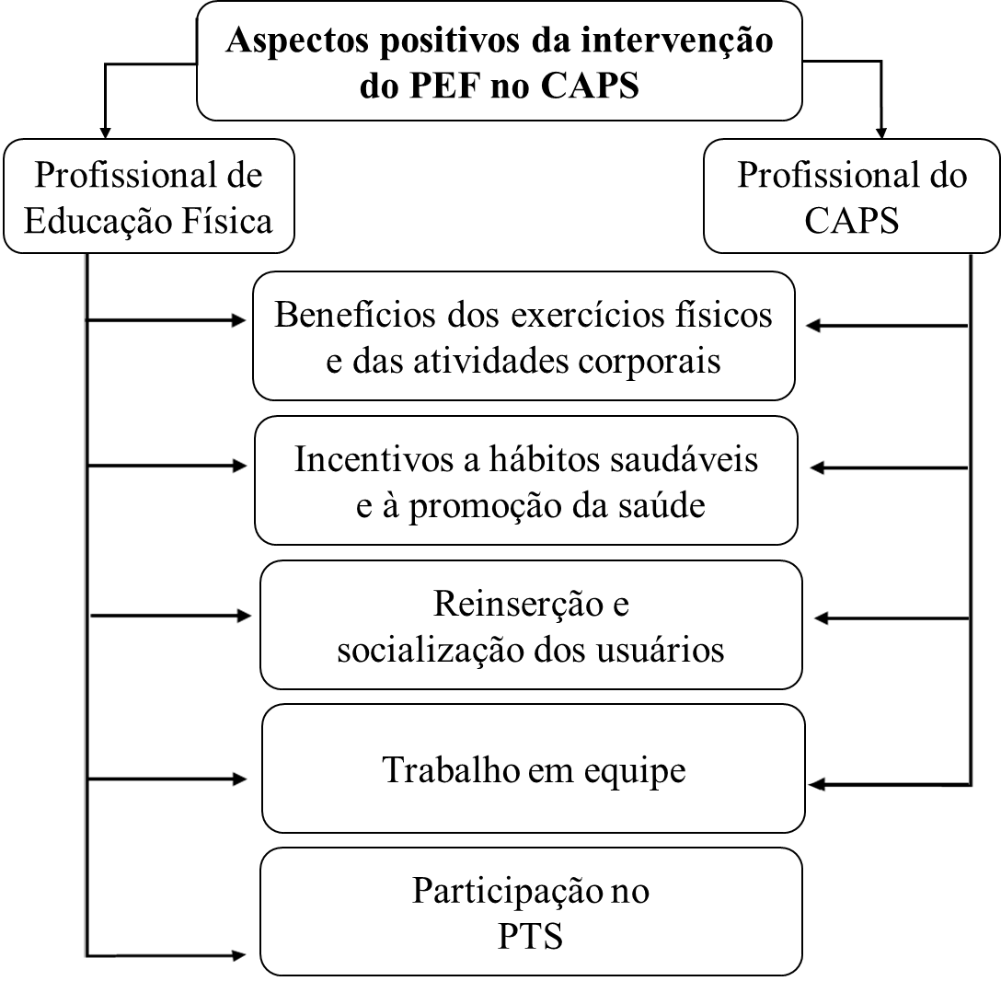
Figura 2: Aspectos positivos da intervenção do Profissional de Educação Física (PEF) no CAPS

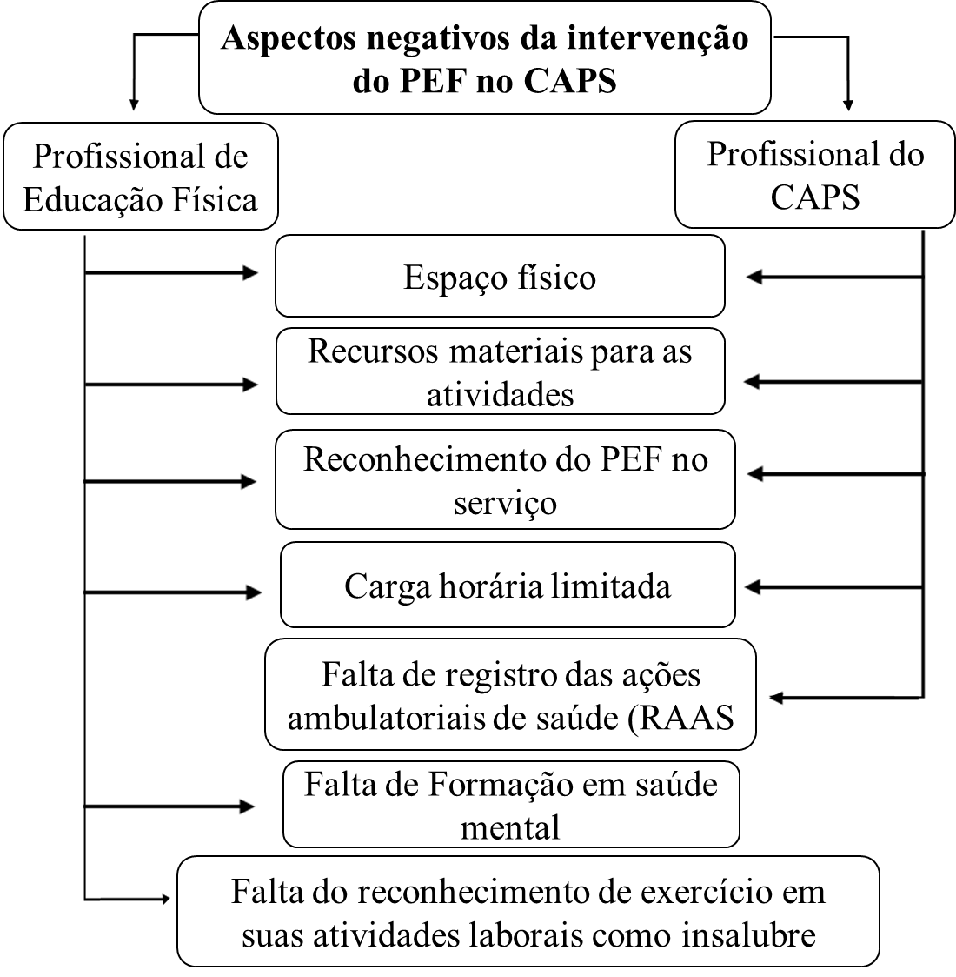
Figura 3: Aspectos negativos da intervenção do Profissional de Educação Física (PEF) no CAPS

